Мединский о задачах современного исторического просвещения
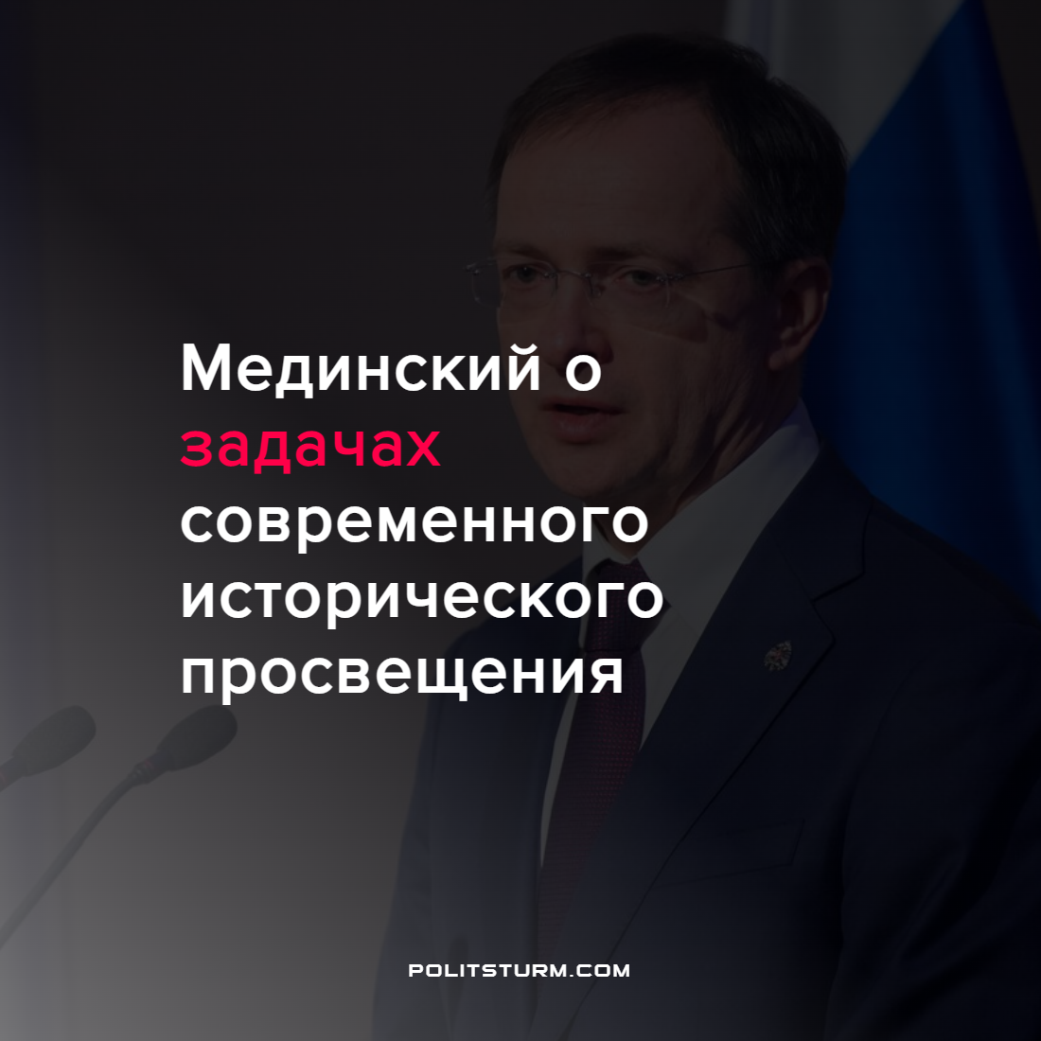

Оригинальная статья
2022-03-28
2 мин. на чтение

Из выступления помощника президента Владимира Мединского на заседании межведомственной комиссии по историческому просвещению:

«Я считаю, нам нужна мобилизация. <…> Нам нужна мобилизация всех возможностей в сфере исторического просвещения. Довести до каждого преподавателя, работника культуры, до каждого музейщика, кинопродюсера, режиссера: все, другое время, другая эпоха».
«У нас есть члены комиссии – представители телеканалов, передаю вам зов с мест: коллеги, давайте все-таки поменьше развлекательных передач. Это как-то выглядит довольно нелепо в наше время. Мы все пытаемся сделать, что все по-старому, но нет».
Вместо развлекательных передач Мединский посоветовал показывать «хорошее советское, российское» и «хорошее иностранное» кино, даже если это потребует нарушения авторских прав.

«Кому сейчас нужны эти авторские права? Люди будут вам признательны»
[Обратившись к Никите Михалкову]:

«Я очень рад, что появилась идея, еще не осуществленная, видимо, до конца, — переводить «Бесогон» на иностранные языки. Надо его выкладывать во всех сетях и продвигать, потому что правду вовне сейчас нести крайне тяжело».
По словам Мединского, когда он работал министром культуры РФ, его «все эти восемь лет клевали за излишнюю идеологизированность».

«Я вот теперь каюсь, что недоидеологизировал. Не доделал, когда была возможность».
Бывший министр культуры Владимир Мединский – личность одиозная. Куратор современной “творческой интеллигенции”, он является ведущим проводником и руководителем идеологической пропаганды нынешнего режима. Историческая ревизия, направленная на постепенную реабилитацию фашистских коллаборационистов (памятники Краснову, мемориальная доска Маннергейму), очернение и оскорбление исторической памяти о подвигах советских людей (чего стоит только фильмы “Зоя”, “Сталинград”, “Утомленные солнцем” и т.д.), вытравление социалистической идеологии и её значения для победы в Великой Отечественной войне и последующих достижениях Советского Союза, замена её на идею о национальной исключительности русских и т.п., все это – огромное гнилое наследие Мединского. И как видно, он на этом не собирается останавливаться.
Все вышеприведенные высказывания бывшего министра, есть не что иное, как постановка программ и целей современной буржуазной российской пропаганды. Нас ждет больше лжи, больше истерии, больше поиска шпионов и предателей, больше националистической и антисоветской пропаганды, больше “Бесогона”.
“Бесогон” – авторская программа Никиты Михалкова, выходящая на канале Россия 24. В этой программе одиозный режиссёр продвигает социал-шовинистическую повестку, являясь так же (в пику названию программы, что добавляет ироничности) главным проповедником мракобесия и антинаучности на федеральном телевидении. Так например в 2020 году телеканал “Россия 24” снял с эфира один из выпусков программы, после того как Михалков предположил, что миллиардер Билл Гейтс хочет вживить чипы миллиардам человек с помощью вакцинации от коронавируса, чтобы контролировать их и в конечном итоге сокращать население Земли. Так Михалков был замечен в критике Ельцин-центра, пойдя против официальной пропаганды, тем самым создавая диссонанс среди зрителей.
Буржуазия разных стран вступает в конфликты друг с другом за передел сфер влияния, рынков сбыта и источников сырья. Но настоящим врагом и реальной угрозой для капиталистов всегда были, остаются, и будут сознательные трудящиеся. А потому все силы будут бросать капиталисты на то, чтобы разобщить рабочих, затмить им глаза, взрастить шовинистические настроения, оправдать свои преступления. А взамен – больше войны, больше налогов, туже гайки.
Лишь замена капиталистической системы на социалистическую вернет нам историческую достоверность, рост культуры и мирное небо над головой.
Источники: ТАСС – “Мединский заявил, что России нужна мобилизация в сфере исторического просвещения” от 24 марта 2022 года
ТАСС – “Мединский призвал уменьшить число развлекательных передач на российском ТВ” от 24 марта 2022 года
ТАСС – “Мединский считает необходимым переводить на другие языки проект “Бесогон”” от 24 марта 2022 года

Оригинальная статья

